
เฉลยใบงานที่ 12 เรื่อง โจทย์ปัญหาการบวก
ได้__________คะแนน
คะแนนเต็ม 10 คะแนน
วันที่________เดือน_______________พ.ศ.___________
ชื่อ_____________________________เลขที่________ชั้น______

เขียนประโยคสัญลักษณ์และหาคำตอบ (ข้อละ 2 คะแนน)
1. นักเรียนนั่ง 8 คน ยืน 3 คน เป็นนักเรียนทั้งหมดกี่คน
8 + 3 = 
8 + 3 = 11
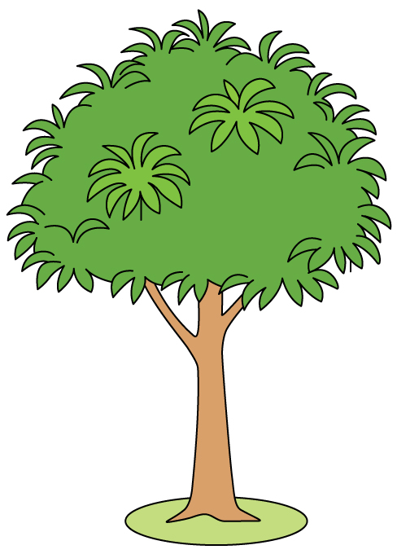
ตอบ เป็นนักเรียนทั้งหมด ๑๑ คน
2. พ่อปลูกต้นไม้แล้ว 4 ต้น เหลือยังไม่ได้ปลูกอีก 9 ต้น พ่อมีต้นไม้ทั้งหมดกี่ต้น
4 + 9 = 
4 + 9 = 13
ตอบ พ่อมีต้นไม้ทั้งหมด ๑๓ ต้น
3. แม่ทอดปีกไก่ 7 ปีก ที่ยังไม่ได้ทอดอีก 5 ปีก แม่มีปีกไก่ทั้งหมดกี่ปีก
7 + 5 = 
7 + 5 = 12
ตอบ แม่มีปีกไก่ทั้งหมด ๑๒ ปีก
4. โจซื้อขนมไปแล้ว 10 บาท ยังเหลือเงินอีก 5 บาท เดิมโจมีเงินเท่าไร
10 + 5 = 
10 + 5 = 15
ตอบ เดิมโจมีเงิน ๑๕ บาท
5. พี่บริจาคเสื้อ 8 ตัว น้องบริจาคเสื้อ 8 ตัว สองคนบริจาคเสื้อทั้งหมดกี่ตัว
8 + 8 = 
8 + 8 = 16
ตอบ สองคนบริจาคเสื้อทั้งหมด ๑๖ ตัว

